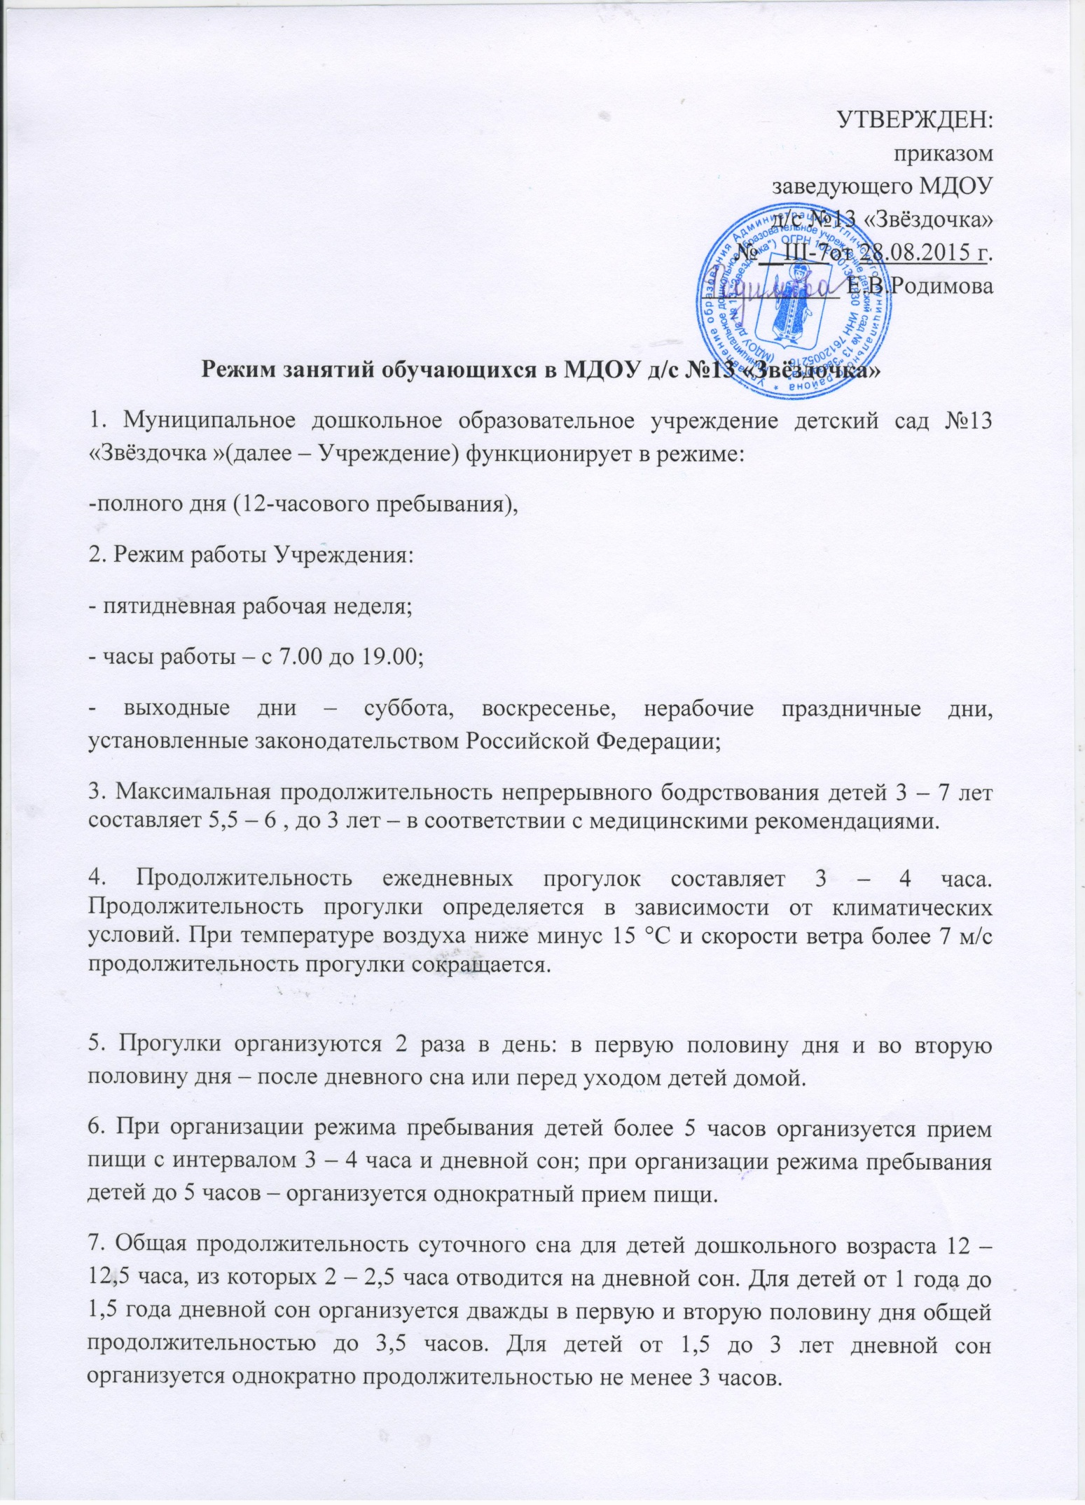
8. На самостоятельную деятельность детей 3 – 7 лет (игры, подготовка к образовательной деятельности, личная гигиена) в режиме дня отводится не менее 3 – 4 часов.
9. Максимальная продолжительность непрерывной непосредственно образовательной деятельности для детей раннего возраста от 1,5 до 3 лет составляет 10 мин. Образовательная деятельность осуществляется в первую и во вторую половину дня (по 8 – 10 минут). Возможно осуществление образовательной деятельности на игровой площадке во время прогулки.
10. Максимальная продолжительность непрерывной непосредственно образовательной деятельности для детей от 3 до 4-х лет составляет 15 минут, для детей от 4-х до 5-ти лет – 20 минут, для детей от 5 до 6-ти лет – 25 минут, для детей от 6-ти до 7-ми лет – 30 минут.7
11. Максимально допустимый объем образовательной нагрузки в первой половине дня в младшей и средней группах составляет 30 и 40 минут соответственно, а в старшей и подготовительной – 45 минут и 1,5 часа соответственно. В середине времени, отведенного на непрерывную образовательную деятельность, проводят физкультурные минутки. Перерывы между периодами непрерывной образовательной деятельности – не менее 10 минут.
12. Образовательная деятельность с детьми старшего дошкольного возраста может осуществляться во второй половине дня после дневного сна. Ее продолжительность составляет не более 25 – 30 минут в день.
13. Образовательная деятельность, требующая повышенной познавательной активности и умственного напряжения детей, организуется в первой половине дня. Для профилактики утомления детей проводятся физкультурные, музыкальные занятия, ритмика и т.п.
14. Формами двигательной деятельности детей в Учреждении являются утренняя гимнастика, занятия физической культурой в помещении и на воздухе, физкультурные минутки, подвижные игры, спортивные упражнения, ритмическая гимнастика и другие. В объеме двигательной активности воспитанников 5 – 7 лет предусматривается в организованных формах оздоровительно-воспитательная деятельность 6 – 8 часов в неделю с учетом психофизиологических особенностей детей, времени года и режима работы Учреждения.
15. С детьми второго и третьего года жизни занятия по физическому развитию основной образовательной программы осуществляют по подгруппам 2 – 3 раза в неделю.
Длительность занятий по физическому развитию для детей от 1 года до 1 года 6 месяцев составляет 6 – 8 минут, от 1 года 7 месяцев до 2 лет – 8 – 10 минут, от 2 лет 1 месяца до 3 лет – 10-15 минут.
16. Занятия по физическому развитию основной образовательной программы для детей в возрасте от 3 до 7 лет организуются не менее 3 раз в неделю. Длительность занятий по физическому развитию зависит от возраста детей и составляет:
- в младшей группе – 15 мин.,
- в средней группе – 20 мин.,
- в старшей группе – 25 мин.,
- в подготовительной группе – 30 мин.
Один раз в неделю для детей 5 – 7 лет круглогодично организуются занятия по физическому развитию детей на открытом воздухе (при отсутствии у детей медицинских противопоказаний и наличии у детей спортивной одежды, соответствующей погодным условиям).
17. Для достижения достаточного объема двигательной активности детей используются все организованные формы занятий физическими упражнениями с широким включением подвижных игр, спортивных упражнений.
18. При проведении занятий детей с использованием компьютерной техники организация и режим занятий должны соответствовать требованиям к персональным электронно-вычислительным машинам и организации работы.
19. Конкретный режим посещения ребенком Учреждения устанавливается договором об образовании, заключаемом между Учреждением и родителями (законными представителями) ребёнка.

